**ИНСТРУКЦИЯ ПО ОХРАНЕ ТРУДА**

**При работе с ручным электроинструментом**

1. **Общие положения**

**1.1.** К самостоятельной работе с электроинструментом допус­каются работники не моложе 18 лет, прошедшие вводный инструктаж по охране труда, первичный инструктаж по охране труда, инструктаж по электробезопасности, обучение безопасным методам и приемам ведения работ, а также проверку знаний требований охраны труда.

**1.2.** Допуск к самостоятельной работе производится после прохождения стажировки на рабочем месте. В дальнейшем проверка знаний требований охраны труда производится ежегодно

**1.3.** После окончания обучения по электробезопасности, а в дальнейшем, ежегодно проводится, проверка знаний в квалификационной комиссии на II группу по электробезопасности.

**1.4.** Через каждые три месяца проводится повторный инструктаж по охране труда.

**1.5.** При работе с ручным электроинструментом на работающего могут воздействовать следующие вредные и опасные факторы:

- шум;

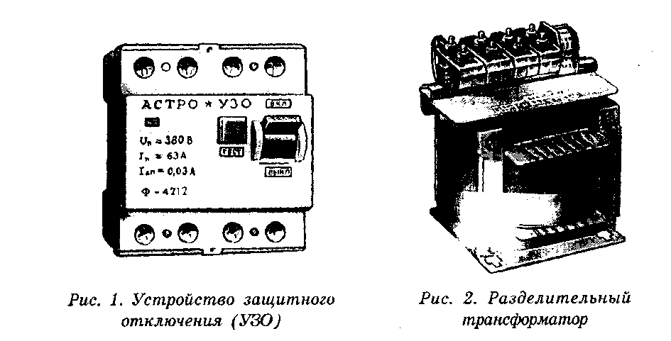- вибрация;

- электрический ток;

- падение из-за потери устойчивости;

- недостаточная освещенность рабочего места.

- запыленность или загазованность воздуха в рабочей зоне;

- неисправный электроинструмент.

**1.6.** Средства индивидуальной защиты:

**1.6.1.** Для работы с электроинструментом работникам, кроме спецодежды, по основной профессии должны бесплатно выдаваться следующие средства индивидуальной защиты:

- очки защитные;

- диэлектрические средства индивидуальной защиты (перчатки, боты, галоши, коврики);

- респираторы для верхних органов дыхания;

**1.6.2.**Для исключения воздействия вредных и опасных факторов следует использовать предохранительные устройства и электрозащитные средства:

- устройство защитного отключения (УЗО) (рис.1);

- разделительный трансформатор (рис. 2);

- автономный двигатель-генератор (рис. 3);

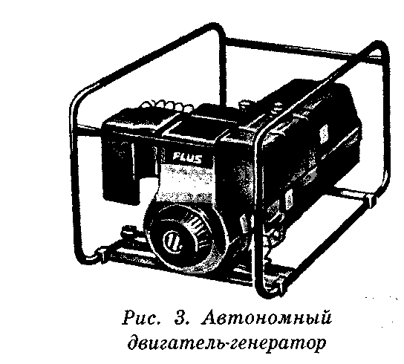 - предохранительные устройства (защитные кожухи кругов, устройство защиты от обратного удара и т. п.);

- электрозащитные средства (диэлектрические перчатки, галоши, коврики) (рис. 4).

**1.6.3.** Применение виброизолирующих рукавиц, а также средств индивидуальной защиты от шума, при работе с ручным электроинструментом, **ОБЯЗАТЕЛЬНО**.

**1.6.4.** Диэлектрическими средствами индивидуальной защиты пользуются при работе с электроинструментом I класса, а также электроинструментом II и III классов при подготовке и производстве строительно-монтажных работ.

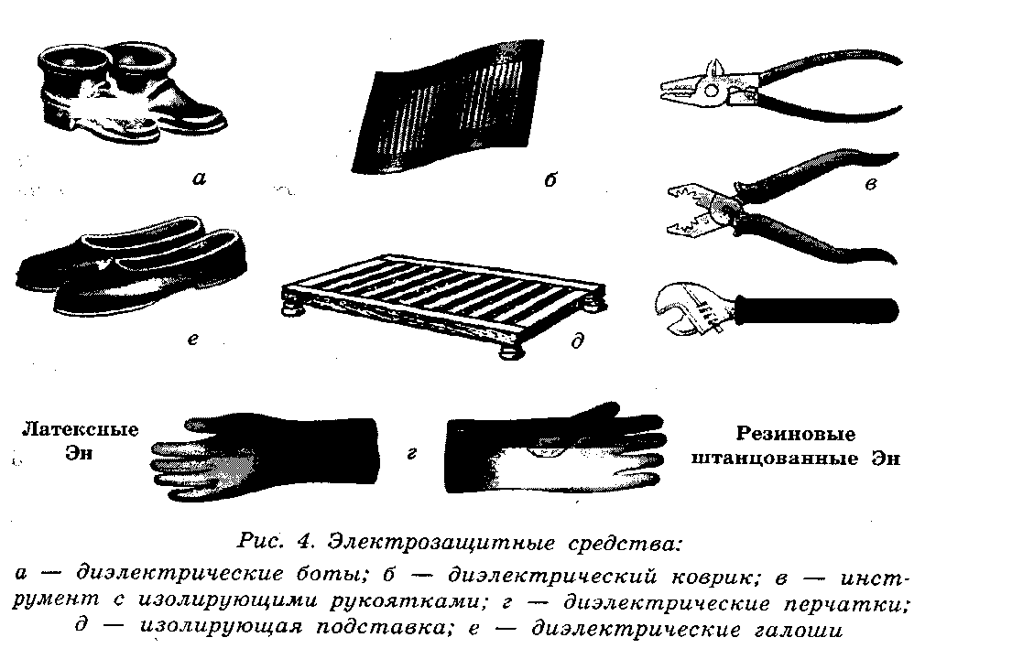**Электроинструмент класса 0** - имеющий по крайней мере рабочую изоляцию и не имеющий элементов для заземления, если эта машина не отнесена к классу II или III.

**Электроинструмент класса I** - электроинструмент, в котором защиту от поражения электрическим током обеспечивают как основной изоляцией, так и дополнительными мерами безопасности, при которых доступные токопроводящие части соединены с защитным (заземляющим) проводом сети таким образом, что не могут оказаться под напряжением в случае повреждения основной изоляции (рис. 5). Для машин, предназначенных для использования с гибким кабелем или шнуром, предусматривается защитный провод, являющийся частью гибкого кабеля или шнура.

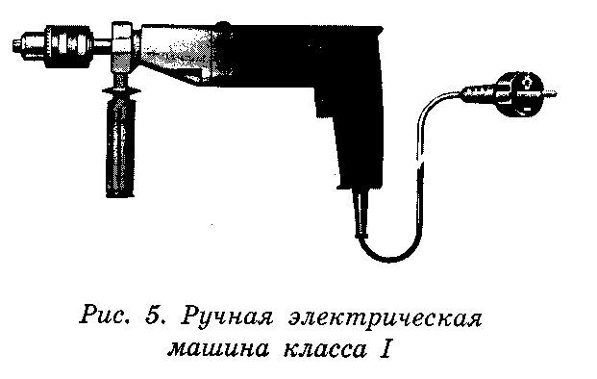**Электроинструмент класса II** –

электроинструмент, в котором защиту от поражения электрическим током обеспечивают как основной изоляцией, так и дополни­тельными мерами безопасности, такими как двойная и усиленная изоляции, и которая не имеет защитного провода или защит­ного контакта заземления (рис. 6). На корпус машины такого класса наносится специальный знак — квадрат в квадрате.

**Электроинструмент класса III** - электроинструмент, в котором защиту от поражения электрическим током обеспечивают путем ее питания безопасным сверхнизким напряжением и в которой не возникают напряжения больше, чем безопасное сверхнизкое напряжение (рис. 7).

**Сверхнизкое (малое) напряжение (СНН)** - напряжение, не превышающее 50 В переменного и 120 В постоянного тока.

**1.7.** Суммарное время работы с электроинструментом, генерирующим повышенные уровни вибрации, не должно превышать 2/3 длительности рабочего дня.

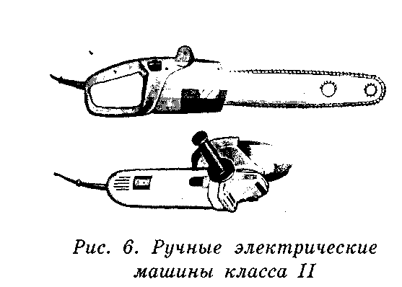 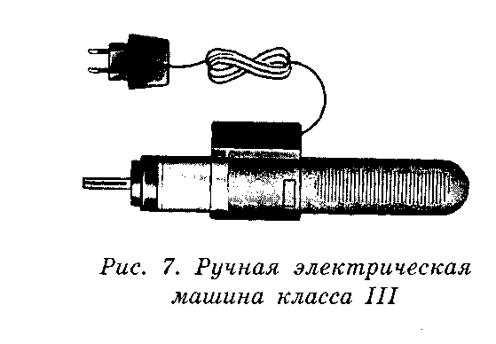

**1.8.** Электроинструмент I класса разрешается использовать только в помещениях без повышенной опасности, II класса — в помещениях с повышенной опасностью и вне помещений, III класса - в особо опасных помещениях и в неблагоприятных условиях (котлы, баки и т. п.).

**1.8.1.** Помещения с повышенной опасностью характеризуются наличием одного из следующих условий:

- сырость (относительная влажность воздуха длительно превышает 75 %);

- токопроводящие полы (металлические, земляные, железобетонные, кирпичные и т. п.);

- высокая температура (превышающая +35 °С);

- возможность одновременного прикосновения к имеющим соединение с землей металлоконструкциям зданий, технологическим аппаратам, механизмам и т. п., с одной стороны, и к металлическим корпусам электрооборудования - с другой.

**1.8.2.** Особо опасные помещения характеризуются наличием одного из следующих условий:

- особая сырость (относительная влажность воздуха близка к 100 %, потолок, стены, пол и предметы, находящиеся в помещении, покрыты влагой);

- химически активная или органическая среда (постоянно или длительное время имеются агрессивные пары, газы, жидкости, образуются отложения или плесень, разрушающие изоляцию и токоведущие части электрооборудования);

- одновременно не менее двух условий повышенной опасности, указанных в п. 1.8.1 настоящей Инструкции.

Территория открытых электроустановок в отношении опасности поражения людей электрическим током приравнивается к особо опасным помещениям

**1.8.3.** Помещения без повышенной опасности - помещения, в которых отсутствуют условия, указанные в пп. 1.8.1 и 1.8.2 настоящей Инструкции.

**1.8.4.** Не допускается эксплуатация электроинструмента во взрывоопасных помещениях или помещениях с химически активной средой, разрушающей металлы и изоляцию.

**1.8.5.** Электроинструмент III класса выпускается на номинальное напряжение не выше 50 В, что отражается в маркировке, расположенной на основной части машины.

**1.8.6.** Электроинструмент класса II обозначается в маркировке соответствующим знаком.

**1.8.7.** В условиях воздействия капель и брызг, а также вне помещений во время осадков разрешается использовать только тот электроинструмент, в маркировке которого присутствуют соответствующие знаки (капля в треугольнике или две капли).

**1.9.** Находится на рабочем месте в состоянии алкогольного или наркотического опьянения, в болезненном или переутомленном состоянии **ЗАПРЕЩАЕТСЯ**.

**1.10.** Курение на территории предприятия **ЗАПРЕЩЕНО**. Курить следует только в специально отведенных местах.

**1.11.** Не допускается загромождать подходы к щитам с противопожарным инвентарем и к пожарным кранам. Использование противопожарного инвентаря не по назначению не допускается.

**1.12.** О каждом несчастном случае, травмировании, ухудшении здоровья или аварии пострадавший или очевидец обязаны немедленно известить руководителя.

**1.13.** Требования настоящей Инструкции являются обязательными. Невыполнение этих требований рассматривается как нарушение трудовой дисциплины.

**2. Требования охраны труда перед началом работы**

**2.1.** До начала работы с ручным электроинструментом работник обязан:

**2.1.1.** Надеть положенную спецодежду, защитные очки, спецобувь привести их в порядок. Приготовить средства индивидуальной защиты, убедиться в их исправности. Неисправные средства индивидуальной защиты применять **ЗАПРЕЩАЕТСЯ**, не допускать в работе свисающих концов спецодежды.

**2.1.2.** Получить задание у непосредственного руководителя работ.

**2.1.3.** Выполнять только ту работу, которая поручена. В необходимых случаях (незнакомая работа, незнание безопасных приемов труда и т. п.) потребовать у руководителя работ объяснения и показа безопасных приемов и методов труда, посредством проведения целевого инструктажа.

**2.1.4.** Получить инструмент у работника, ответственного за сохранность и исправность электроинструмента. При этом совместно с ним проверить (рис. 8):

- комплектность и надежность крепления деталей;

- исправность кабеля (шнура), его защитной трубки и штепсельной вилки;

- целостность изоляционных деталей корпуса, рукоятки и крышек щеткодержателей;

- наличие защитных кожухов и их исправность (все перечисленное в данном абзаце проверяется внешним осмотром);

- исправность редуктора (проверяется проворачивание шпинделя инструмента при отключенном двигателе);

- работу на холостом ходу;

- исправность цепи заземления между корпусом инструмента и заземляющим контактом штепсельной вилки (только для инструмента I класса).

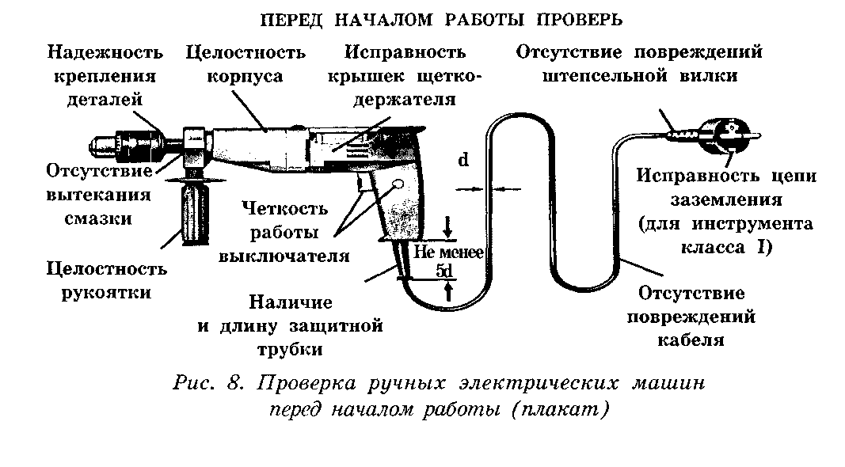

**2.1.5.** Проверить соответствие электроинструмента условиям предстоящей работы, учитывая требования, изложенные в п. 1.8 настоящей Инструкции и Приложения 1.

**2.1.6.** Освободить рабочее место от посторонних предметов (деталей, узлов, строительных материалов и т. п.).

**2.1.7.** В случае выполнения работы на высоте должны быть установлены подмости, настилы, леса, имеющие ограждающие конструкции. Работа с электроинструментом с приставных лестниц **ЗАПРЕЩЕНА**.

**2.1.8.** Проверить исправность рабочего инструмента. На нем не должно быть трещин, выбоин, заусенцев, забоин.

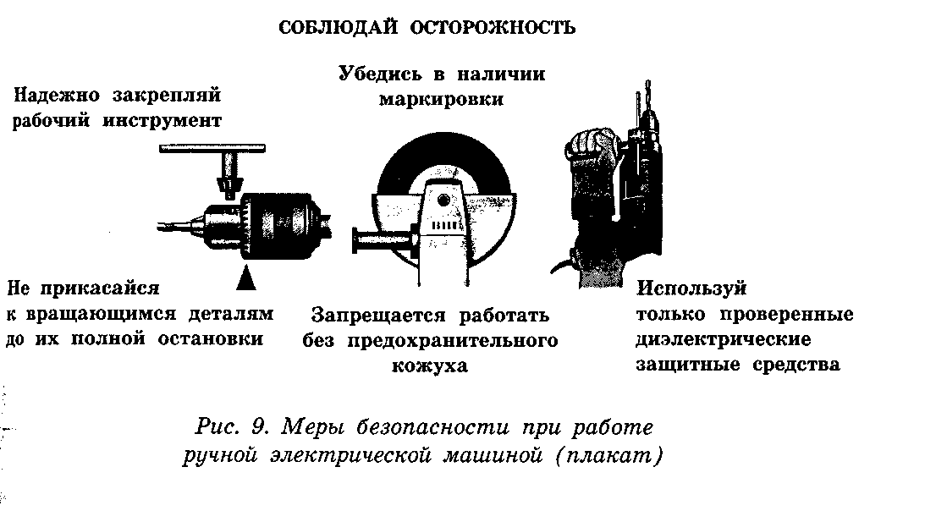

**2.1.9.** Убедиться в наличии защитного кожуха, ограждающего любые абразивные круги диаметром 40 мм и более. Кожух должен быть изготовлен из листовой стали. Угол раскрытия кожуха не должен превышать 90°.

**2.1.10.** Если предстоит работать в закрытых емкостях, убедиться, что источник питания (трансформатор, преобразователь и т. п.) находится вне емкости, а его вторичная цепь не заземлена.

**2.1.11.** Заземлить электроинструмент I класса. Заземление электроинструментов II и III классов не допускается.

**2.1.12.** Обо всех обнаруженных неисправностях поставить в известность руководителя.

**2.2.** При несоответствии хотя бы одного из перечисленных в п. 2.1.4. настоящей Инструкции требований электроинструмент не выдается (не принимается) для работы.

Рабочий инструмент должен быть правильно подобран и откалиброван в соответствии с характером работы, и видом обрабатываемого материала. Режущие детали ручных электрических машин: сверла, режущие цепи, пильные и абразивные диски и т.п. - должны точно соответствовать электроинструменту данного типа и надежно закрепляться в зажимных приспособлениях.

**3. Требования охраны труда во время работы**

**3.1.** Во время работы с электроинструментом рабочий обязан:

**3.1.1.** Рационально организовать рабочее место убрать посторонние предметы с рабочей зоны, оградить рабочую зону, не допускать посторонних лиц в рабочую зону.

**3.1.2.** Следует подобрать такое рабочее место, чтобы пол был ровным, свободным от посторонних предметов и нескользким.

**3.1.3.** Находиться как можно ближе к месту операции, ничего не должно мешать движению коленей и ступней.

**3.1.4.** Держать инструмент чуть ниже локтя и перед туловищем (рис. 11). Для ног не должно быть преград. При работе с использованием ручных электрических машин в стационарных условиях целесообразно применять подвеску инструмента.

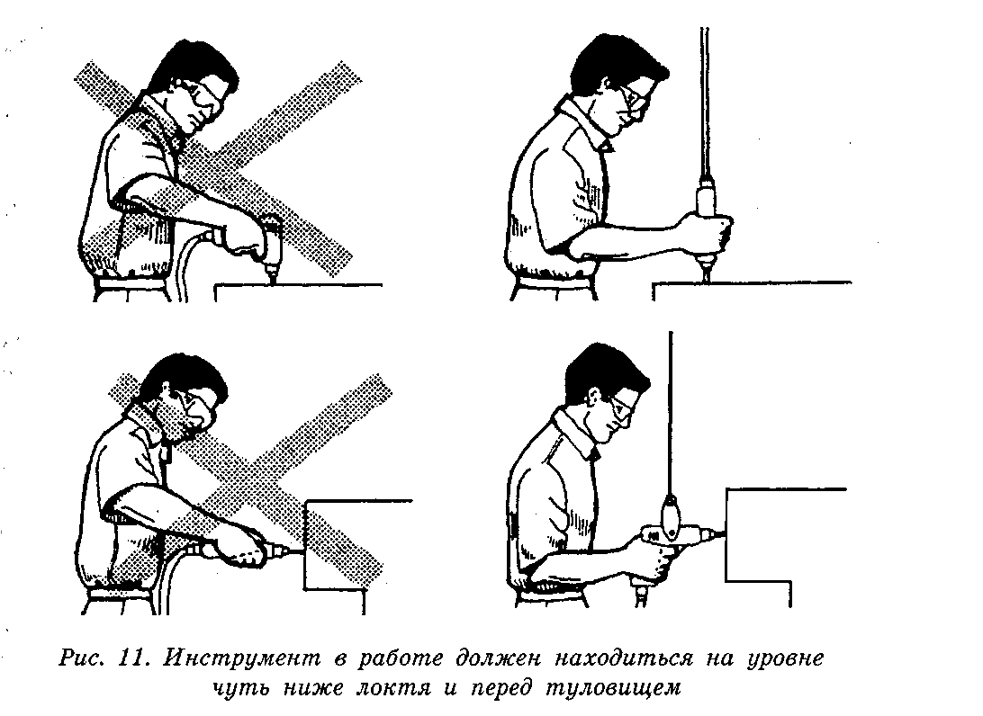

**3.1.5.** Не допускать соприкосновения с металлическими, горячими, влажными и масляными поверхностями или предметами (рис. 10).

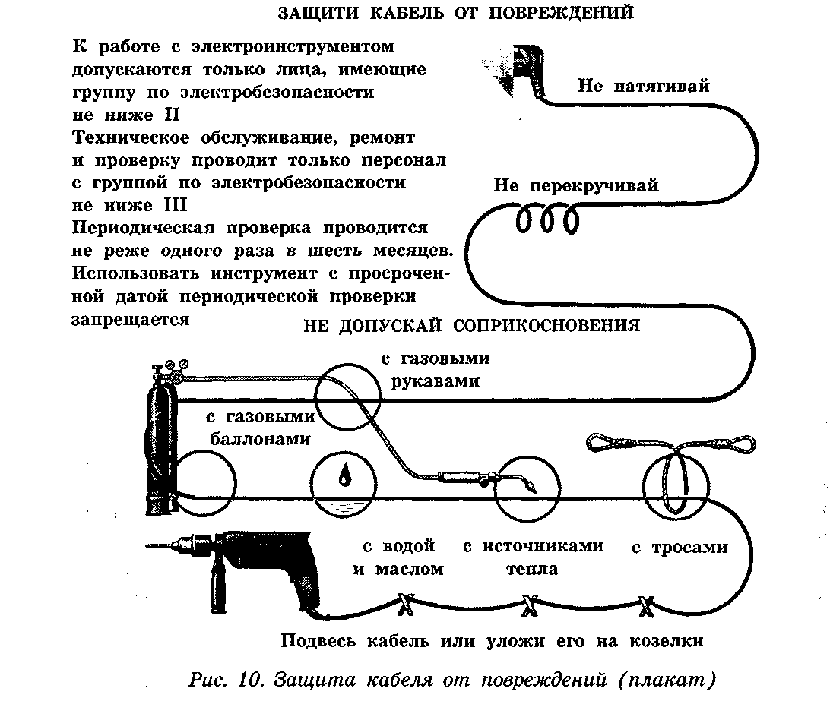

**3.1.6.** Не допускать случайного повреждения кабеля (шнура) электроинструмента. Для этого кабель должен быть подвешен, над рабочими местами на высоту 2,5 м, над проходами - 3,5 м, а над проездами - 6 м.

**3.1.7.** Не допускать натяжения и перекручивания кабеля (шнура). Не подвергать их нагрузкам (не ставить на них груз).

**3.1.8.** Присоединять электроинструмент к электросети только при помощи штепсельных соединений, удовлетворяющих требованиям электробезопасности.

**3.1.9**. Включать электроинструмент только после установки его в «рабочее» положение.

**3.1.10.** Во время работы не отвлекаться и не отвлекать от работы других работников.

**3.1.11.** Пользуясь инструментом с электроприводом, находиться в устойчивой позиции.

**3.1.12.** Не передавать электроинструмент другим рабочим, не имеющим права пользоваться им и не имеющим соответствующую квалификацию.

**3.1.13**. При переходе в следующую рабочую зону отключать электроинструмент от сети штепсельной вилкой.

**3.1.14.** Переносить электроинструмент, держа его только за рукоятку.

**3.1.15.** При любом перерыве в работе отключить электроинструмент от сети штепсельной вилкой.

**3.1.16.** Предохранять электроинструмент от ударов, падений, попаданий в него грязи и воды.

**3.1.17.** При работе электросверлильной машиной применять упоры и скобы, предотвращающие обратный разворот при случайном заклинивании сверла и при развертке в отверстии. Следить, чтобы упорные скобы были достаточно прочными и имели неповрежденную резьбу.

**3.1.18.** При работе электрической сверлильной машиной с длинным сверлом отключать ее от сети выключателем, не вынимая из отверстия сверления.

**3.1.19.** Следить, чтобы спецодежда и незащищенные участки тела в процессе работы не касались вращающегося рабочего инструмента или шпинделя. **ЗАПРЕЩЕНО** останавливать вращающийся рабочий инструмент или шпиндель руками.

**3.1.20.** В случае выхода из строя средств индивидуальной защиты прекратить работу.

**3.1.21.** В процессе работы следить за исправностью электроинструмента.

**3.1.22.** Установку и смену рабочего инструмента, установку насадок производить при условии отключения электрической машины от сети штепсельной вилкой.

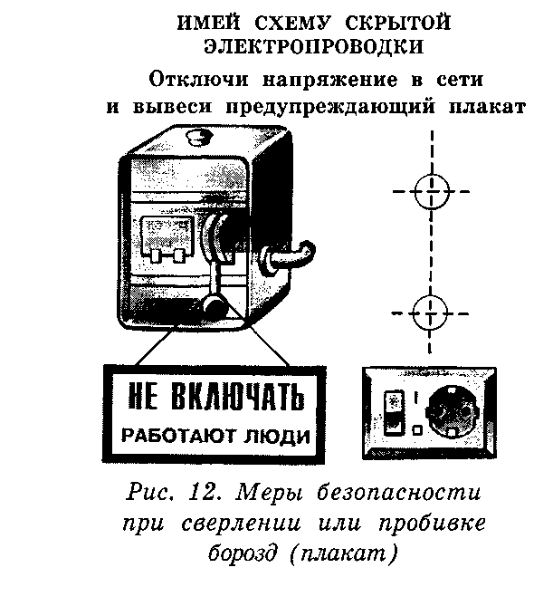**3.1.23.** При работе совместно с другими работниками согласовывать взаимные действия, следить, чтобы они не привели к чьей-нибудь травме, аварии и т.д.

**3.1.24.** Не включать и не останавливать (кроме аварийных случаев) машины, станки и механизмы, работа на которых не поручена непосредственным руководителем.

**3.1.25.** Сверлить отверстия и пробивать борозды в стенах, панелях и перекрытиях, в которых может быть расположена скрытая электропроводка, а также производить другие работы, при выполнении которых может быть повреждена изоляция электрических проводов и установок, только после отключения этих проводов и установок от источников питания (рис. 12).

**3.1.26.** Оставлять без присмотра подсоединенный инструмент к электросети ЗАПРЕЩАЕТСЯ.

**3.1.27.** Не допускается держать заготовку руками без использования защитных перчаток.

**3.1.28.** Убирать стружки следует щеткой и совком. ЗАПРЕЩАЕТСЯ сдувать опилки, стружки, окалины и т.д.

**3.2.** Работы должны выполняться электротехническим персоналом или под его наблюдением и оформляться нарядом. В наряде должны быть указаны схемы расположения скрытых электропроводок, трубопроводов и меры безопасности при выполнении этих работ.

**4. Требования охраны труда в аварийных ситуациях**

**4.1.** В случае какой-либо неисправности электроинструмента работник обязан прекратить работу и сдать его лицу ответственному за исправность инструмента.

**4.2.** Не допускается эксплуатировать электроинструмент при возникновении во время работы хотя бы одной из следующих неисправностей (рис. 13):

- повреждения штепсельного соединения, кабеля (шнура) или его защитной трубки;

- повреждения крышки щеткодержателя;

- нечеткой работы выключателя;

- искрения щеток на коллекторе, сопровождающегося появлением кругового огня на его поверхности;

- вытекания смазки из редуктора или вентиляционных каналов;

- появления дыма или запаха, характерного для горящей изоляции;

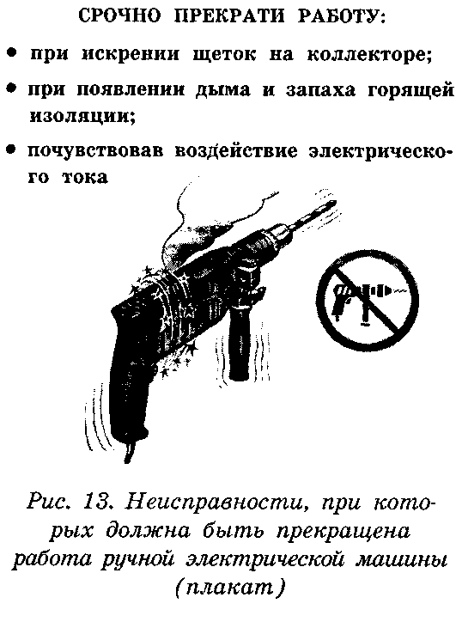- появления повышенного шума, стука, вибрации;

- поломки или появления трещин в корпусной детали, рукоятке, защитном ограждении.

**4.3.** В случае повреждения рабочего инструмента немедленно прекратить работу, отключить электроинструмент от сети штепсельной вилкой и заменить неисправный рабочий инструмент сообщить непосредственному руководителю.

**4.4.** В случае внезапного прекращения подачи электроэнергии, электроинструмент следует отключить от сети штепсельной вилкой.

**4.5.** В случае обнаружения напряжения (ощущения тока) не­обходимо немедленно отключить электроинструмент выключателем и отсоединить его от сети штепсельной вилкой.

**4.6.** В случае возникновения пожара:

**4.6.1.** Немедленно прекратить работу, отключить электроинструмент от сети штепсельной вилкой, обесточить электрооборудование с помощью рубильника.

**4.6.2.** Оповестить всех работающих в помещении, в смежных помещениях, на строительной площадке и др., принять посильные меры к тушению очага возгорания. Горящую электропроводку, находящуюся под напряжением, следует тушить углекислотными огнетушителями.

**4.6.3.** Принять меры к вызову пожарной охраны по номеру тел. 101 или 112, оповестить непосредственного руководителя работ или вышестоящих лиц.

**4.7.** При несчастном случае необходимо немедленно освободить пострадавшего от воздействия травмирующего фактора, принять меры к предотвращению возможного развития событий, вызвать «скорую» помощь, оказать пострадавшему первую медицинскую помощь и сообщить руководителю работ о несчастном случае.

**4.8.** При освобождении пострадавшего от действия электрического тока следить за тем, чтобы не оказаться в контакте с токоведущей частью или под воздействием шагового напряжения.

**5. Требования охраны труда по окончании работы**

**5.1.** По окончании работы с электроинструментом рабочий обязан:

**5.1.1.** Отключить электроинструмент выключателем и штепсельной вилкой от сети.

**5.1.2.** Навести порядок на рабочем место.

**5.1.3.** Очистить электроинструмент от пыли и грязи и сдать его на хранение лицу ответственному за сохранность и исправность инструмента, сообщив ему обо всех замеченных неисправностях (при наличии).

**5.1.4.** Доложить непосредственному руководителю работ о возникавших в процессе работы неисправностях.

**5.1.5.** Умыться или принять душ, сложить спецодежду и средства индивидуальной защиты в специальный шкаф.

Приложение №1

**УСЛОВИЯ ИСПОЛЬЗОВАНИЯ В РАБОТЕ ЭЛЕКТРОИНСТРУМЕНТА**

**И РУЧНЫХ ЭЛЕКТРИЧЕСКИХ МАШИН РАЗЛИЧНЫХ КЛАССОВ**

|  |  |  |
| --- | --- | --- |
| Место проведения работ | Класс электроинструмента  и ручных электрических машин по типу защиты  от поражения электрическим  током | Необходимость применения  электрозащитных средств |
| Помещения без  повышенной  опасности,  помещения  с повышенной  опасностью | I | С применением хотя бы одного из электрозащитных средств (диэлектрических перчаток, ковров, подставок, галош).  Без применения электрозащитных средств, если при этом только один электроприемник (машина или инструмент) получает питание от разделительного трансформатора, автономной двигатель – генераторной установки, преобразователя частоты с разделительными обмотками или через устройство защитного отключения (УЗО) |
| II | Без применения электрозащитных средств |
| III | Без применения электрозащитных средств |
| Особо опасные  помещения | I | Не допускается применять |
| II | Без применения электрозащитных средств |
| III | Без применения электрозащитных средств |
| Вне помещений  (наружные  работы) | I | Не допускается применять |
| II | Без применения злектрозащитных средств |
| III | Без применения электрозащитных средств |
| При наличии особо  неблагоприятных  условий (в сосудах,  аппаратах и других  металлических  емкостях с ограниченной  возможностью  перемещения  и выхода) | I | Не допускается применять |
| II | С применением хотя бы одного из электрозащитных средств (диэлектрических перчаток, ковров, подставок, галош).  Без применения электрозащитных средств, если при этом только один электроприемник (машина или инструмент) получает питание от разделительного трансформатора, автономной двигатель – генераторной установки, преобразователя частоты с разделительными обмотками или через устройство защитного отключения (УЗО) |
| III | Без применения электрозащитных средств |